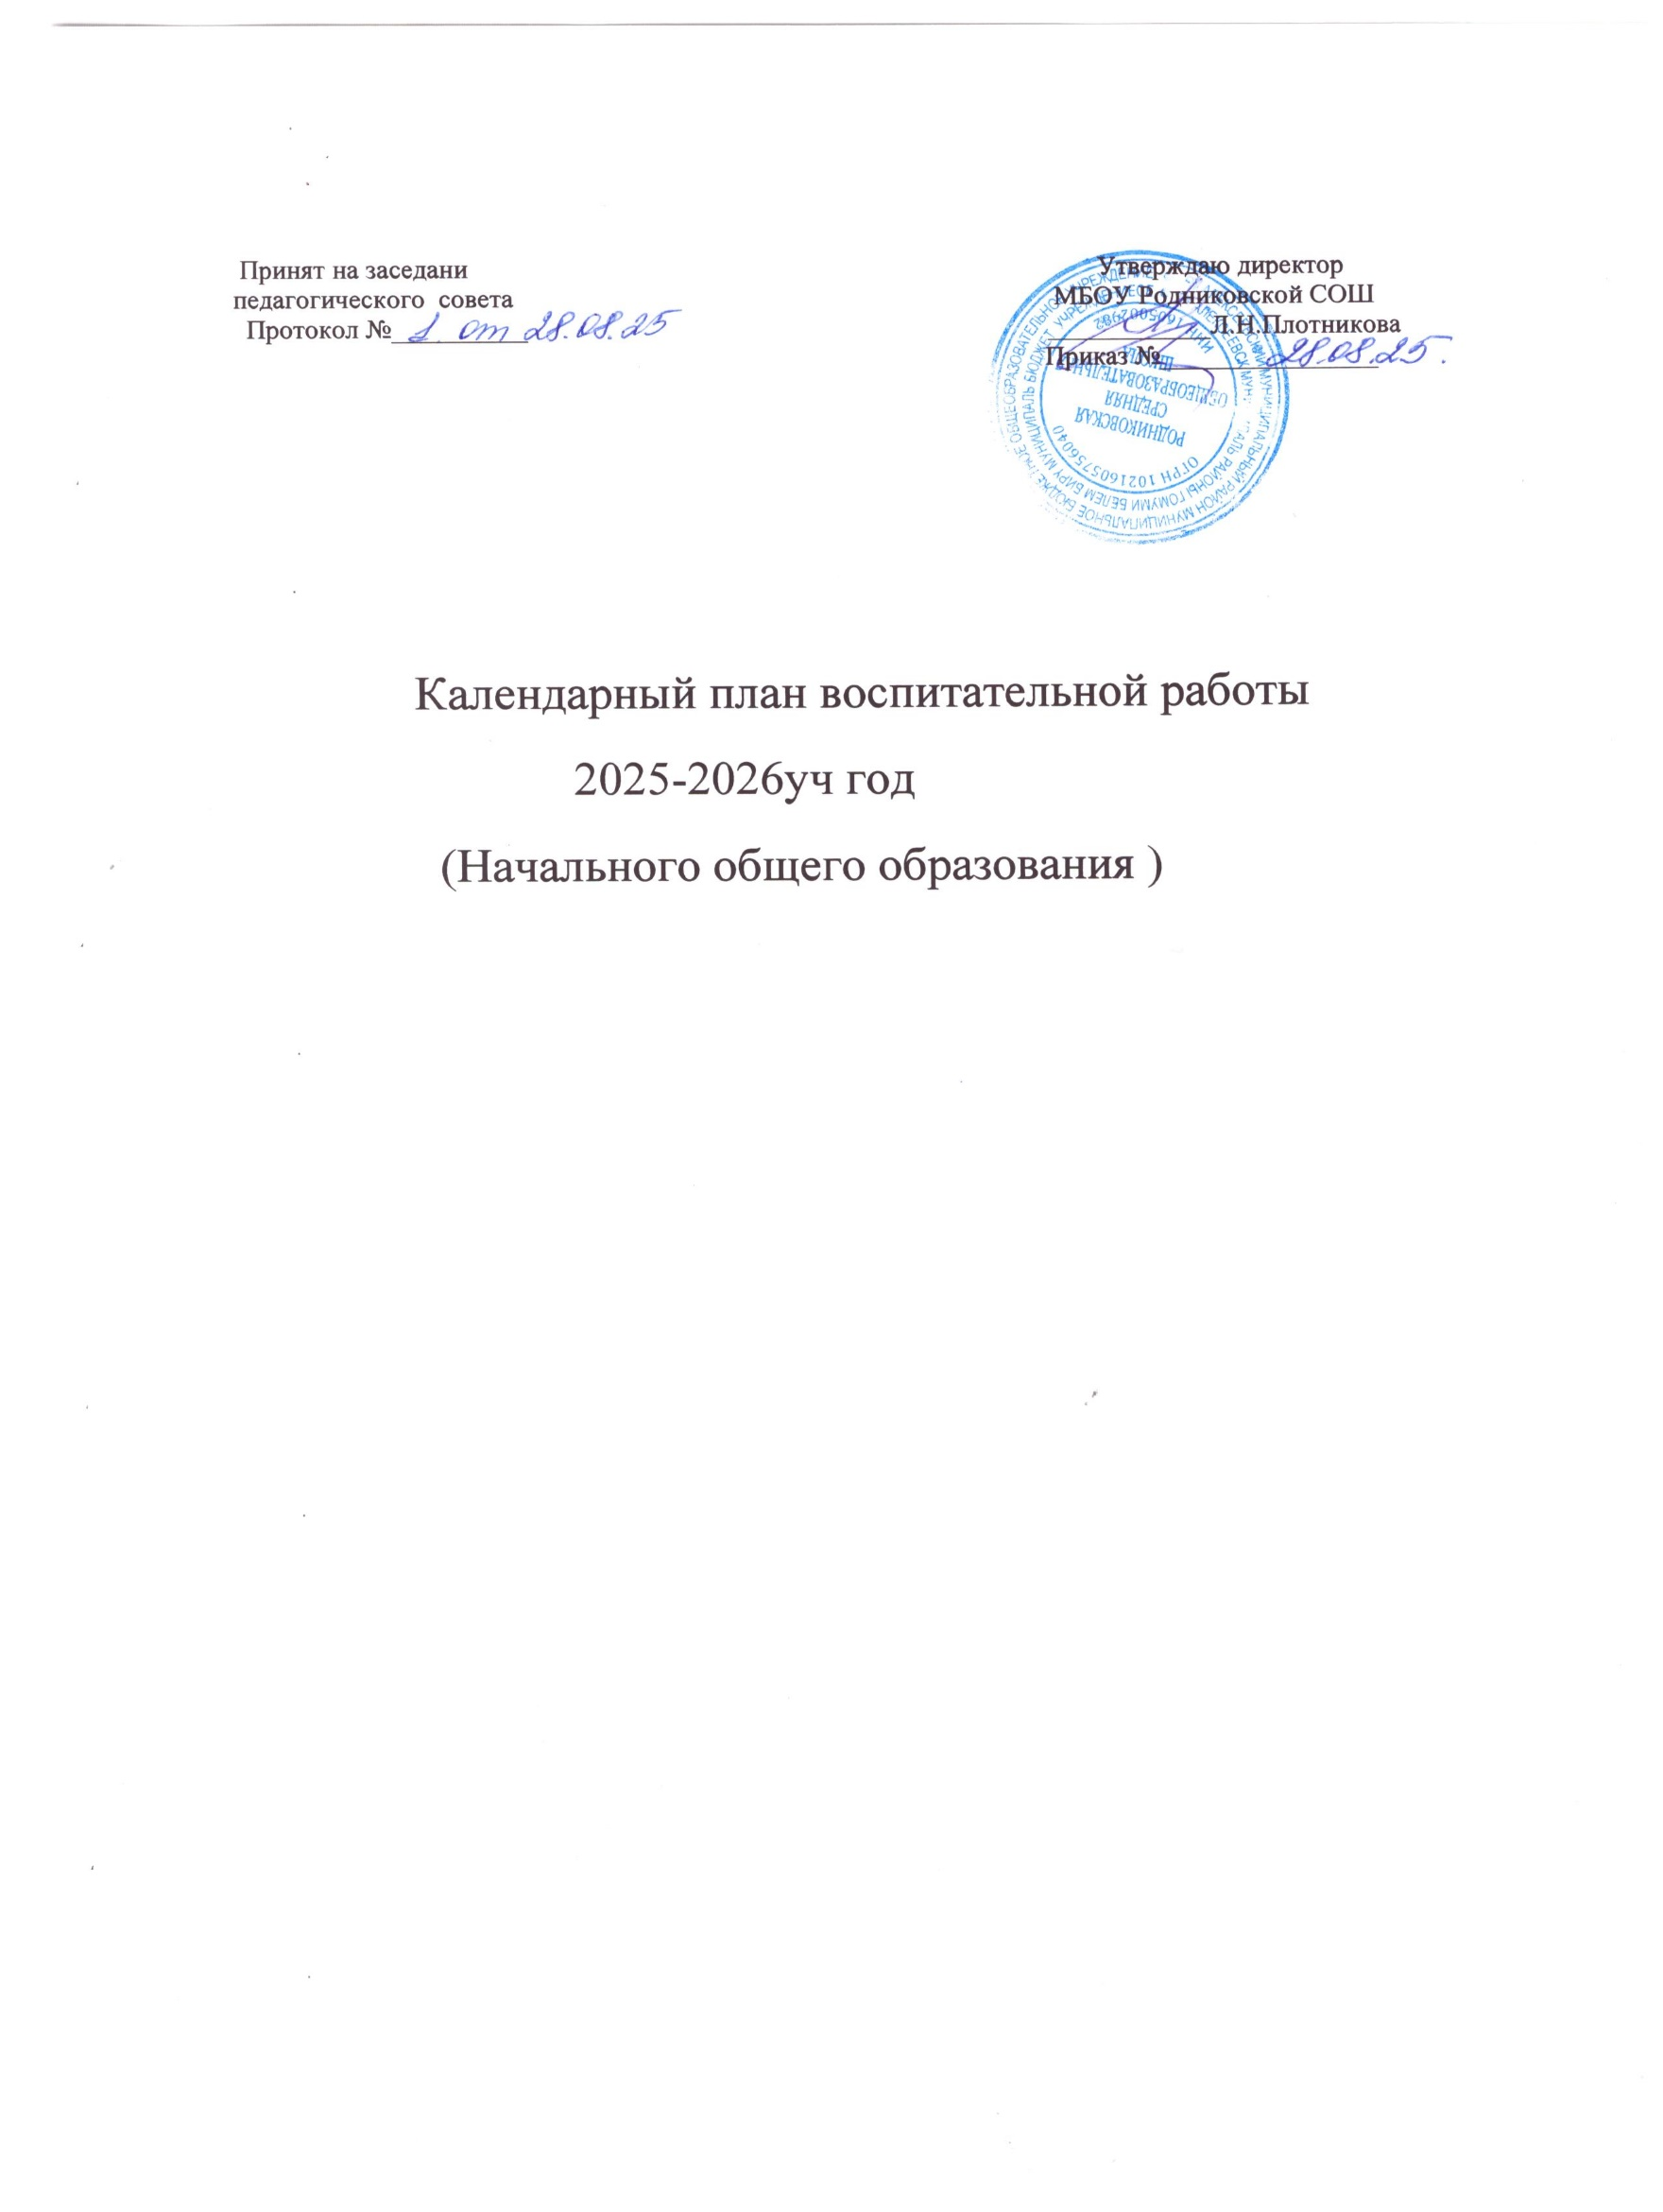
ПЛАН ВОСПИТАТЕЛЬНОЙ РАБОТЫ ШКОЛЫ НА 2025-2026 УЧЕБНЫЙ ГОД
1-4 КЛАССЫ
Модуль «Классное руководство»
Мероприятия месячников  безопасности и гражданской защиты детей (по профилактике ДДТТ, пожарной безопасности, экстремизма, терроризма,  разработка схемы-маршрута  «Дом-школа-дом», учебно- тренировочная эвакуация учащихся из здания) | 1-3 | в течение года | Классные руководители
Всероссийский урок  безопасности по ОБЖ | 1-3 | сентябрь | Классные руководители
День солидарности в борьбе с  терроризмом | 1-3 | 3.09 | Классные руководители
«Золотая осень»: Фотоконкурс. Праздник «В гостях у осени». Конкурс «Природная  мастерская», «Осенний букет». | 1-3 | Сентябрь-октябрь | Классные руководители
Мероприятия месячника  взаимодействия семьи и школы: выставка рисунков, фотографий, акции по поздравлению мам с Днем Матери, беседы,  праздничный концерт. | 1-3 | Ноябрь | Классные руководители
Тематические классные часы (посвященные государственным праздникам РФ, памятным  датам, событиям истории и культуры)  -«Всероссийский урок  безопасности школьников в сети Интернет»  -«День народного единства»  -«День толерантности»  -«День конституции РТ»  -«День словаря»  -«День Неизвестного Солдата»  -«День Героев Отечества»  -«День конституции РФ»  -«День освобождения Ленинграда от фашистской блокады»  -«День памяти воинов- интернационалистов»  -«Международный день родного языка»  -«День Защитника Отечества»  -«День космонавтики» | 1-3 | В течение года | Классные руководители

-«Международный день семьи»
-«День славянской письменности и культуры»
-«Международный день защиты детей »
«Прощание с Азбукой» | 1-3 | февраль | Классные руководители
Заполнение портфолио  учащимися | 1-3 | в течение года | Классные руководители
Проведение цикла занятий  «Разговор о правильном питании», беседы о режиме дня, о профилактике сезонных заболеваний и т.д. | 1-3 | В течение года | Классные руководители
Приглашение фельдшера сельского ФАП с  выступлениями о здоровом образе жизни | 1-3 | 2 раза в год | Классные руководители
Модуль «Школьный урок» и «Курсы внеурочной деятельности»
Название курса | Классы | Количество часов  в неделю | Ответственные
Проведение предметной недели  (игры, викторины) | 1-3 | май | МО учителей начальных  классов
Участие в муниципальных и республиканских конкурсах, акциях, научно-  исследовательских конференциях | 1-3 | в течение учебного года | Классные руководители
«Зеленый огонек» | 1-3 | 4 | Розыева Г.Р
« Школьный театр» | 1-3 | 4 | Розыева Г.Р
« Волшебный сундучок» | 1-3 | 4 | Бикеева Л.В
« ИК чувашского народа» | 1-3 | 4 | Степанова Н.Г
Разговоры о важном | 1-3 | 1 | Классные руководители
Орлята | 1-3 | 1 | Классные руководители
Модуль «Самоуправление»
Дела, события, мероприятия | Классы | Ориентировочное время  проведения | Ответственные
Выборы лидеров, активов  классов, распределение обязанностей. | 1-3 | сентябрь | Классные руководители
Работа в соответствии с  обязанностями | 1-3 | В течение года | Классные руководители
Отчет перед классом о  проведенной работе | 1-3 | май | Классные руководители

Модуль «Профориентация»
Дела, события, мероприятия | Классы | Ориентировочное время  проведения | Ответственные
Мини - проект «Профессии моих родителей»:  - викторина «Все профессии важны – выбирай на вкус!»  - экскурсия на места работы родителей  - конкурс рисунков «У меня идут года» | 1-3 | январь | Классные руководители, родительские комитеты
Участие в конкурсах различного уровня по профориентационной  работе | 1-41-3 | В течение года | Классные руководители
Модуль «Работа с родителями»
Дела, события, мероприятия | Классы | Ориентировочное время  проведения | Ответственные
«День открытых дверей» | 1-3 | В течение года | Классные руководители
Индивидуальные консультации | 1-3 | В течение года | Классные руководители
Совместные походы и экскурсии | 1-3 | Май | Классные руководители
Праздник «семья – моя  крепость» | 1-3 | май | Классные руководители
Общешкольные и классные  родительские собрания | 1-3 | В течение года | ЗДВР, классные  руководители
Встречи с родителями на дому | 1-3 | В течение года | Классные руководители
Модуль «Экскурсии и походы»
Посещение концертов в СДК | 1-3 | В течение года | Классные руководители
«Экскурсия в школьный музей» | 1-3 | В течение года | Классные руководители
Экскурсия в районный  краеведческий музей | 1-3 | май | Классные руководители
Сезонные экскурсии в природу | 1-3 | По плану кл. рук. | Классные руководители
Экологические акции «Живи, родник!», «Чистый берег»,  «Сохраним леса Татарстана!» (очистка родников, водоемов и леса от мусора), | 1-3 | В течение года | Классные руководители
Модуль «Детские общественные объединения»
День правовой защиты детей.  Просмотр, обсуждение  видеоролика «Наши права». Анкетирование учащихся на  случай нарушения их прав и свобод в школе и семье. | 1-3 | ноябрь | ЗДВР, классные руководители
Участие в делах отряда ЮИД,  Орлята | 1-3 | В течение года | Классные руководители
Модуль «Волонтерство»
Мероприятия нравственного воспитания «Спешите делать  добрые дела». Осенняя неделя | 1-3 | сентябрь-октябрь | Классные руководители

добра:  - акция «Чистый берег»  - поздравление тружеников тыла в праздничные дни  - выступления в детском саду  - акция «Позаботься о птицах» |  | ноябрь
Мероприятия нравственного воспитания «Спешите делать  добрые дела». Весенняя неделя добра:  - уборка территорий  - акция «Книжкин дом»  - акция «Посади дерево»  - акция «Скворечник» | 1-3 | апрель-май | Классные руководители
Модуль «Ключевые общешкольные дела»
Дела | Классы | Ориентировочное время  проведения | Ответственные
Торжественная линейка  «Первый звонок»;  «Урок мира» | 1-3 | 1 сентября | Заместитель директора по ВР, классные руководители
«Новогодний утренник» | 1-3 | декабрь | классные руководители
Мероприятия месячника  гражданского и патриотического воспитания: беседа о героях- антифашистах, конкурс стихов и патриотической песни, акции  «Письмо солдату», уроки мужества, акции «Бессмертный полк», «Георгиевская ленточка» | 1-3 | Февраль  май | Классные руководители
Праздник Последнего звонка | 1-3 | май | ЗДВР, классные  руководители
Встречи с представителями пожарной службы и  правоохранительных органов | 1-3 | в течение года | Администрация школы
Месячник по военно- патриотическому воспитанию  - «День Здоровья»  - «Лыжня России»  - Президентские состязания по ОФП  - Участие в общешкольной военно-спортивной игре  «Зарница»  - «Весёлые старты» | 1-3 | В течении года | Классные руководители
Беседа «4 ноября - День  народного единства» | 1-3 | ноябрь | Классные руководители
Осенний кросс «Мой Татарстан» | 1-3 | октябрь | Учитель физкультуры
Модуль «Этнокультурное воспитание»
Классный час ко Дню народного  единства | 1-3 | ноябрь | Заместитель директора по  ВР, классные руководители
Выставка рисунков «Герои  народных сказок» | 1-3 | сентябрь | Классные руководители
Классные часы, беседы, игры- | 1-3 | Сентябрь - декабрь | Заместитель директора по

викторины, музейные уроки. |  |  | ВР, классные руководители
Мероприятия, приуроченные ко Дню родного языка: музейный урок, викторины, акции,  выставка поделок декоративно- прикладного искусства. | 1-3 | февраль | Заместитель директора по ВР, классные руководители

